https://doi.org/10.23913/ricsh.v9i17.201
Artículos Científicos
El plagio: la dicotomía entre la idea y la expresión de la idea
Plagiarism: The Dichotomy Between the Idea and the Expression of the Idea
Plágio: a dicotomia entre a ideia e a expressão da ideia

Elba López Fernández
Universidad de Granada, España
elba.2719@gmail.com
https://orcid.org/0000-0001-5739-7094

Resumen
Este artículo surge a partir de la idea de que no resulta fácil determinar la frontera entre plagio y creación original. En principio, el plagio trata de una apropiación del esfuerzo ajeno. La cuestión es, sin embargo, si siempre se está ante un fraude o si a veces es un acto inevitable de cometer: la inspiración o la influencia recíproca entre dos obras irrumpen en la discusión. ¿Cómo saber qué es lo que se puede o no se puede hacer y dónde está el límite entre lo legítimo y lo ilegítimo? El objetivo aquí fue determinar el alcance y los límites de la figura del plagio. Y para ello se analizaron ciertas ambigüedades lingüísticas implícitas en su definición. Las fuentes consultadas ayudaron a determinar que, a pesar de que las leyes argumentan que las ideas en sí mismas no son protegibles, a efectos prácticos esta realidad no está tan clara. La metodología usada en este artículo fue descriptiva. Como instrumento se recurrió a la investigación documental. Entres los resultados se pudo establecer, a través del análisis de lookalikes, que las ideas pueden estar protegidas incluso en su sentido abstracto, ya que aunque queden definidas por su expresión pueden ser expresadas de formas diferentes. Se concluye que en realidad la desprotección absoluta de las ideas no es un axioma, a pesar de que este último constituye uno de los principios doctrinales del derecho de autor, ya que la idea, al ser materializada y compartida, queda ligada a un modo de expresión e indirectamente protegida por este. La propiedad intelectual, en principio, tampoco protege las técnicas artísticas o creativas ni los estilos ni los temas; pero la protección de la obra, aunque trate de excluir lo que se expone, esto es: la idea, el método, el estilo y la técnica, no siempre puede hacerlo, incurriendo en una contradicción que olvida que la creación es en parte imitación.
Palabras clave: derechos de autor, estilo, imitación, originalidad, técnica.

Abstract
This article emerges from the idea that is not easy to determine the border between plagiarism and original creation. In principle, the plagiarism is an appropriation of the effort of others. The question, however, is whether it is always a fraud or sometimes it is inevitable of committing: the inspiration or reciprocal influence between two works break into the discussion. How to know what can or cannot be done, where is the line between the legitimate and the illegitimate? The objective here it was to determine the scope and limits of the figure of plagiarism. For this, certain linguistic ambiguities implicit in its definition were analyzed. The sources consulted helped to determine that, although the laws argue that the ideas themselves are not protectable, for practical purposes this reality is not so clear. The methodology used was descriptive; as an instrument was resorted to documentary research. As a result, it could be established, through the analysis of lookalikes, that ideas can be protected even in their abstract sense, namely, the primary ideas that are in the mind and not only in the form that it has adopted when expressing itself, since the idea is defined by its expression, the same idea can be expressed in different ways. It is concluded that, in reality, the absolute lack of protection of ideas is not an axiom, despite the latter constitutes one of the doctrinal principles of copyright, since the idea to be materialized and shared is linked to a mode of expression and indirectly protected by this. Intellectual property, in principle, does not protect artistic or creative techniques neither styles nor themes; but the protection of the work, although it tries to exclude what is exposed, namely: the idea, the method, the style and the technique, cannot always do it, incurring a contradiction that forgets that the creation is partly imitation.
Keywords: copyright, style, imitation, originality, technique.

Resumo
Este artigo surge da ideia de que não é fácil determinar a fronteira entre plágio e criação original. Em princípio, o plágio é sobre uma apropriação do esforço de outros. A questão é, no entanto, se alguém sempre se depara com fraudes ou, às vezes, é um ato inevitável de cometer: inspiração ou influência recíproca entre duas obras entra em discussão. Como saber o que pode e o que não pode ser feito e onde está o limite entre o legítimo e o ilegítimo? O objetivo aqui era determinar o escopo e os limites da figura do plágio. E para isso, foram analisadas certas ambiguidades linguísticas implícitas em sua definição. As fontes consultadas ajudaram a determinar que, embora as leis argumentem que as idéias em si não são protegíveis, para fins práticos essa realidade não é tão clara. A metodologia utilizada neste artigo foi descritiva. A pesquisa documental foi utilizada como instrumento. Entre os resultados, foi possível estabelecer, através da análise de sósias, que as idéias podem ser protegidas mesmo em seu sentido abstrato, pois, embora sejam definidas por sua expressão, podem ser expressas de diferentes maneiras. Conclui-se que, na realidade, a absoluta falta de proteção das idéias não é um axioma, embora este último constitua um dos princípios doutrinários do direito autoral, uma vez que a idéia, materializada e compartilhada, está ligada a uma maneira de expressão e indiretamente protegido por ela. A propriedade intelectual, em princípio, também não protege técnicas, estilos ou temas artísticos ou criativos; mas a proteção do trabalho, embora tente excluir o que está exposto, ou seja: a idéia, o método, o estilo e a técnica, nem sempre pode fazê-lo, incorrendo em uma contradição que esquece que a criação é parcialmente imitação.
Palavras-chave: direitos autorais, estilo, imitação, originalidade, técnica.
Fecha Recepción: Junio 2019 Fecha Aceptación: Diciembre 2019

Introducción
No es fácil definir el plagio. Siguiendo a Richard Posner (2013), podríamos decir que es una apropiación indebida o robo; pero no se sabe en qué consiste el robo que se limita a sacar una copia y que no sustrae el original. Es cierto que utilizar palabras como robo para hablar de una copia no autorizada es confuso. Tampoco se puede decir que sea tomar prestado porque, efectivamente, nunca se devuelve.
Para definir el plagio de forma literal es apropiado considerar la definición del Diccionario de la Real Academia Española (DRAE), el cual indica que plagio proviene del latín plagiare y despliega cuatro entradas. La primera es seguramente la más ajustada a la contemporaneidad: “Copiar en lo sustancial obras ajenas dándolas como propias”. La segunda entrada, con un cariz evidentemente histórico, lo pone en los siguientes términos: “Entre los antiguos romanos, comprar a un hombre libre sabiendo que lo era y mantenerlo en servidumbre”. Como expresa Francisco Reina (2012): benditas etimologías, porque a ellas pertenece el reino de la verdad más profunda de las palabras. No está de más señalar que esta segunda entrada alude a una práctica del mundo subterráneo de la edición: encargar a un tercero la redacción de una obra que firma uno mismo, a sabiendas de que no es de su autoría (Reina, 2012, p.19). Aunado a ello, sirve de puente entre la primera y la tercera, a saber: “Entre los antiguos romanos, utilizar a un siervo ajeno como si fuera propio”, la cual apunta al uso del esfuerzo ajeno haciéndolo pasar por propio.
Ignacio Temiño (2015) diferencia su naturaleza fragmentaria o parcial al proponer como plagio lo siguiente: “Aquella actividad que consiste en copiar o reelaborar, sin originalidad alguna, total o parcialmente, una obra de un tercero, atribuyéndose la autoría de la misma o de la fracción copiada, de forma expresa o tácita” (p. 13).
Y efectivamente, el análisis se complica si se piensa que puede producirse por la reproducción o transformación inconsentida de la obra sumando la reproducción incidental o aquellas coincidencias fortuitas denotadas a través de la parodia, el derecho de cita, el autoplagio o la intertextualización.
Desde que no se cita la fuente de una obra se puede producir una usurpación de la paternidad, especialmente en algunas disciplinas como las artes plásticas o la música, en las cuales no se puede hacer una mención inmediata de la cita. En estos casos, para no ser acusado de plagio se deberá manifestar de forma pública la paternidad de las partes ajenas que se han tomado prestadas. Por otro lado, existe una tendencia general a limitar cada vez más el derecho de cita. Hoy en día la cita de la obra ajena en la bibliografía o el agradecimiento a terceros en la introducción no son suficientes, y el fragmento ha de ser apropiado, es decir, no ha de ser significativo dentro del conjunto de la obra ni por extensión ni por su relevancia (Temiño, 2015, p.156).
La pregunta que sigue a lo anterior es qué es lo significativo, lo sustancial. En principio, se puede relacionar la esencialidad de la obra con la idea matriz. Pero, en términos de propiedad intelectual, las ideas no son objetos susceptibles de apropiación, así lo declara tanto el Tratado de la OMPI sobre Derecho de Autor [WCT, por sus siglas en inglés] (1996) como el Acuerdo sobre los Aspectos de los Derechos de Propiedad Intelectual relacionados con el Comercio (ADPIC) de la Organización Mundial del Comercio [OMC] (1994). Como argumenta Servet (2010), el derecho de propiedad intelectual “no puede llegar al extremo de proteger una idea en sí misma, sino la forma exacta en la que esta se plasma” (p. 51), ya que, de pretenderse lo contrario, se limitarían o anularían las posibilidades de que esa misma idea pudiera manifestarse de otras maneras posibles. Es necesario que la idea, como tal, se haya plasmado de forma relativamente estructurada en algún medio de expresión no formal. En este mismo sentido, Richard Posner (2013, pp. 16-17) argumenta que efectivamente la ley de propiedad intelectual no prohíbe copiar las ideas. Y va más aún al decir que tampoco prohíbe copiar hechos ni numerosos aspectos de una creación, como el género, la estructura o el mensaje; lo que sí prohíbe es copiar palabras literales u otros detalles de estilo (Posner, 2013, pp. 16-17).
Y es que la protección de las ideas presume el otorgamiento injustificado de un derecho absoluto a las personas que llevaría consigo un bloqueo del desarrollo cultural y artístico evidente (García, 2000, p. 100). Así, ha de prevalecer el interés general del desarrollo de la cultura en detrimento de la aspiración particular de protección de la idea de un individuo concreto. Pero, ¿dónde está la frontera realmente entre el mundo de las ideas y las creaciones de espíritu susceptibles de protección?
Según LegArs (7 de octubre de 2011), el plagio puede apreciarse en la simple existencia de coincidencias entre las obras comparadas. Un ejemplo de ello fue evidenciado en la controvertida sentencia emitida por la Audiencia Provincial de Madrid el 8 de abril de 2011 que condenó a Pérez Reverte por su película Gitano. El escritor fue condenado a pagar 80 000 euros al director de la película Gitana. Corazones Púrpuras al considerar que había ciertas coincidencias en las líneas argumentales a pesar de que la obra de Pérez Reverte estaba enriquecida con otros matices (Agencia EFE, 6 de mayo de 2011).
Esta misma fuente (LegArs, 7 de octubre de 2011) realiza otra observación que evidencia la complejidad de la problemática a tratar. Al comparar el plagio de las obras literarias frente al de las obras gráficas, menciona que en cuanto a las segundas es más difícil determinar qué es lo sustancial, pues no hay una trama u otras estructuras narrativas más sencillas de cotejar. Y pone como ejemplo las obras de Jackson Pollock realizadas con su técnica dripping, la cual, cabe mencionar, no resulta complicada de imitar. Esta será otra de las cuestiones a analizar en el artículo: si alguien al usar la misma técnica y obtener un resultado plástico similar incurriría en plagio.

Justificación
De la regulación del concepto de propiedad intelectual dependen las creaciones futuras: el derecho de copia se transformará en el deber de copia, el deber de hacer las obras accesibles. De esta manera, en la actualidad resulta sencillo sufrir una demanda por plagio. Aunque en principio los derechos de autor son inalienables, la realidad es que no mueren con el autor; prevalecen en su seno las claves del futuro de la creación.
En este artículo se analiza la frontera entre la idea que subyace y la expresión de esta. Sin duda se trata de uno de los aspectos más complejos y conflictivos en el estudio del plagio y, sin embargo, uno de los más relevantes, ya que en sí mismo es lo que lo determina la práctica aquí en cuestión.

Objetivo
El objetivo principal consiste en demostrar que la unión entre la idea y su expresión es indisoluble, lo que implica un cierto grado de tutela jurídica sobre la idea subyacente. El objetivo secundario es argumentar que la idea solo es poderosa y fecunda cuando entra en el dominio de la humanidad.

Hipótesis
Es un error considerar la separación absoluta entre la idea y la expresión de esta a pesar de ser un axioma fundacional del derecho de autor. Al negar la protección de la idea alegando que solo está protegida la expresión, se incurre en una contradicción que se evidencia al declarar vulnerada la propiedad intelectual cuando se traslada una misma obra a un género diferente del que fue materializado inicialmente Esto crea un cierto grado de inseguridad jurídica a los creadores, que se mueven en un campo ciertamente subjetivo ya que nunca se crea a partir de la nada.
Método
El artículo parte de un enfoque cualitativo. Forma parte de una investigación teórica que incluye las etapas de análisis, síntesis, comparación, abstracción y generalización de elementos estructurados a través del pensamiento lógico-formal, mediante la elaboración de un discurso argumentativo, en este caso deductivo. El aporte reside en ser una revisión crítica del sistema de regulación del conocimiento desde una perspectiva que cuestiona la organización de ciertas estructuras de protección basadas en inconcreciones, tales como la sustancialidad y la originalidad de las ideas.
Para realizar el presente escrito resultó importante el aval de la obra de Ignacio Temiño (2015), el estudio más completo y riguroso sobre el plagio publicado hasta la fecha en español, así como las reflexiones de Richard Posner (2013), Lluis Peñuelas Reixach (2011) y Anatole France (2014).

La dicotomía entre la idea y la expresión de la idea
Gran parte de la doctrina española y foránea (Bercovitz, 2001, p.117) dice que la esencia de una obra agrupa aquellos elementos que la caracterizan e individualizan respecto de otras del mismo género. Pero determinar cuál es esa esencia es una cuestión difícil; a medida que se avance en el artículo se tratará de aclarar.
Un arquetipo como tal, aquel que evidencia de forma abstracta la esencia de la obra, puede ser extraído de las imitaciones o lookalikes, los cuales ponen de manifiesto que la idea que subyace puede ser la misma pero expresada de formas diferentes, o lo contrario, que una materialización similar puede expresar ideas diferentes.

Figura 1. Ziploc: Be fresh for a long time
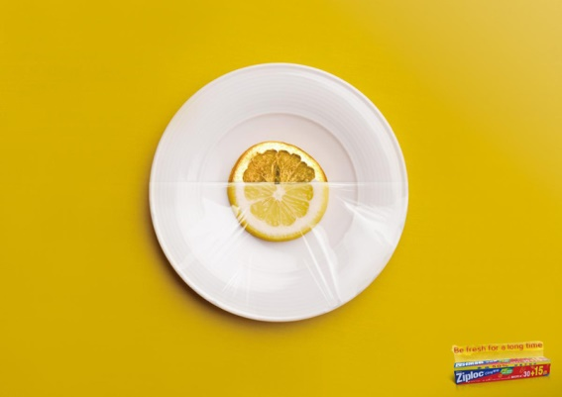
Fuente: Joe La Pompe (6 de octubre de 2017)

Figura 2. Haier: Keep it fresher longer
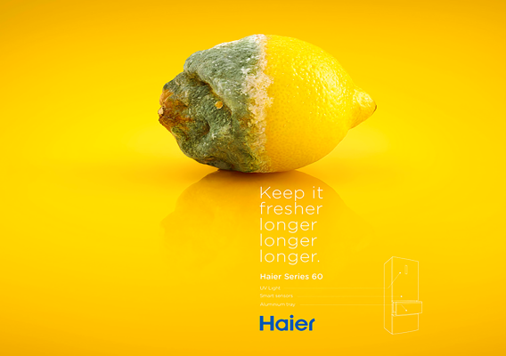
Fuente: Joe La Pompe (6 de octubre de 2017)
Al analizar las figuras 1 y 2 resulta evidente que la idea es la misma, aplicada al concepto de la detención de la caducidad, y aunque el color es similar y el elemento principal también, la materialización es diferente. Una pertenece a un anuncio de papel film y otra a uno de un frigorífico.
En el segundo ejemplo, figuras 3 y 4, la idea también es la misma pero visualmente las imágenes resultan diferentes. Se trata de dos anuncios de detergentes, ambos juegan con la idea de las manchas atrapadas en celdas de barrotes (camisas de rayas). En el primer caso, la mancha ya se ha liberado; en el segundo, la mancha tiene incluso forma de agarrarse a los barrotes y aún está presa.

Figura 3. Ariel: Stain-Free
Fuente: Joe La Pompe (8 de abril de 2009)

Figura 4. Persil: Free the stain
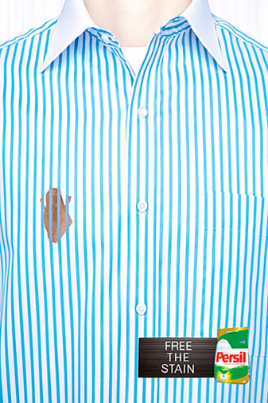
Fuente: Joe La Pompe (8 de abril de 2009)
El caso contrario supone una materialización casi idéntica expresando ideas diferentes, como las figuras 5 y 6, que pertenecen a un anuncio de Danone y a uno de Volkswagen, respectivamente. Como se puede observar, se usó la misma idea visual pero la esencia es diferente: Danone muestra a una niña escondiéndose para no compartir, la leyenda “Nunca comparta” en la esquina inferior derecha clarifica aún más el mensaje, frente a Volkswagen, que comunica hasta cierto punto lo contrario, que con Car-Net Last Parking Position es muy fácil saber dónde se aparcó el coche.

Figura 5. Danette yogurt: Never Share
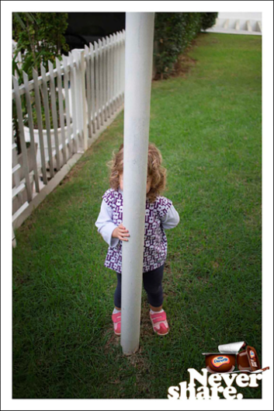
Fuente: Joe La Pompe (26 de septiembre de 2017)

Figura 6. Volkswagen with Car-Net Last Parking Position: Finding your Volkswagen is just as easy
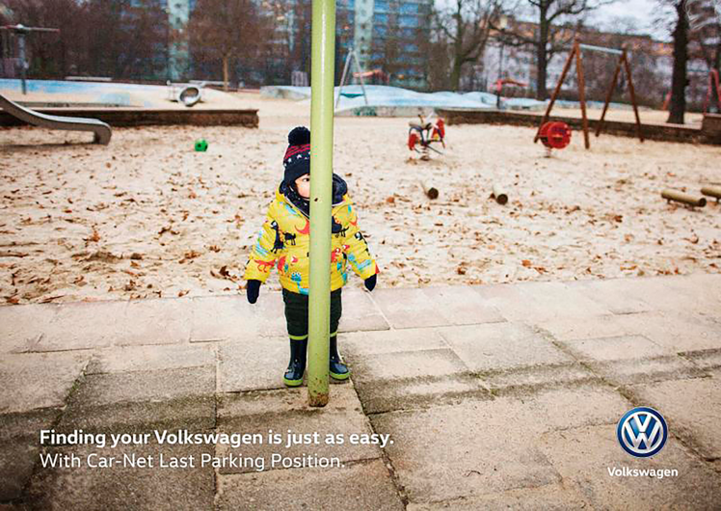
Fuente: Joe La Pompe (26 de septiembre de 2017)
En este mismo sentido, las imágenes de dos campañas políticas resultan reveladoras (ver figuras 7 y 8). La primera apareció en Corea del Sur después de un escándalo de corrupción que afectó a Park Geun-hye en 2015-2016 bajo el título “Si mientes, tu nariz se hace más grande” y juega visualmente con esta parte de la cara de la expresidenta; mientras que la segunda pertenece a una campaña alemana en la que, bajo el lema “¿Acosará en su camino a la Casa Blanca?”, se utiliza elocuentemente la boca del mordaz presidente estadounidense Donald Trump. La materialización es casi idéntica, pero el significado es diferente.

Figura 7. Park Geun-Hye escándalo de corrupción: “Si mientes, tu nariz se hace más grande”
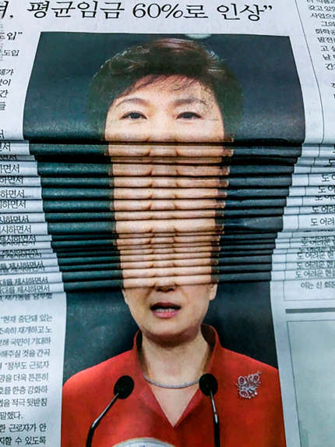
Fuente: Joe La Pompe (27 de octubre de 2017)

Figura 8. Periódico Der Tagesspiegel: “¿Acosará en su camino a la Casa Blanca?”
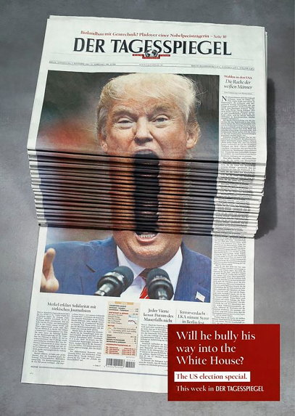
Fuente: Joe La Pompe (27 de octubre de 2017)
Las ideas al ser materializadas y compartidas con otros quedan ligadas a un modo de expresión. Como explica Dewey (2004, p.153), ninguna puede ser transmitida como idea a otra persona; una vez expresada y transmitida se vuelve un hecho.
La unión indisoluble entre la idea y su expresión es la que implica cierto grado de tutela jurídica sobre la idea subyacente. Porque, como señala Temiño (2015, p. 85), la separación se podrá hacer en términos relativos, nunca absolutos. Así, se puede determinar que existe plagio al haber coincidencias en la materialización, fortuitas o no, aun expresando ideas diferentes; o se produce lo contrario, esto es, que el Tribunal Supremo de España sigue calificando como plagio acciones en las que se ha alterado la expresión pero permanece copiada la esencia, la idea, contradiciendo con ello uno de los axiomas fundacionales del derecho de autor.

La protección de las ideas originales
Otra cuestión relevante es que para que una idea expresada y materializada sea objeto de protección y le sea otorgado un derecho de autor exclusivo y defendible es necesario que aporte originalidad y no sea una mera copia encubierta. Este principio se reduce enormemente en las obras cuyo tema ha sido ampliamente tratado por otros autores, como podría ser la concepción de un bodegón en una obra pictórica. Al ser esta una idea ampliamente trabajada, nunca podría ser considerada esencial, aunque tuvo que existir un primer bodegón. Los museos muestran que a lo largo de la historia los temas han sido absolutamente recurrentes: mitología, religión, temas históricos, retratos, paisajes y bodegones, entre otros.
La cuestión que se plantea es si en nuestro momento histórico un género en ciernes podría tener tan amplia difusión, ya que la protección que existe en la actualidad supone que al ser representada una idea, si fuese original, el autor podría tener un derecho exclusivo sobre esta.
Este problema de la protección de las ideas relacionado con la originalidad o singularidad también tiene otra lectura, sobre todo en obras fotográficas y obras plásticas, en las cuales es frecuente que los acusados o demandados por plagio procuren defenderse demostrando que las obras confrontadas han bebido de las mismas fuentes de inspiración, justificando así sus coincidencias, restando o negando la originalidad de la obra supuestamente plagiada para disminuir o incluso anular todo amparo legal de esta.
El argumento de la originalidad es recurrente. Por ejemplo, la Audiencia Provincial de Cuenca en sentencia del 27 de enero de 2009 (Azcárate, 2012, pp. 138-139) señaló que la elección de un motivo u objeto dibujado no goza de protección por tratarse de una mera idea cuyo monopolio sería del todo injustificado. En este caso, se remite a una originalidad relacionada con la expresión de los motivos, la disposición y el tratamiento de los elementos al carecer estos por sí mismos de originalidad.
Tal como expone Azcárate (2012, pp. 138-139), en dicha sentencia el juez puso como ejemplo de la no protección de los motivos en las obras plásticas La última cena de Leonardo Da Vinci, y concluyó que de haberse protegido el motivo se hubiese impedido la realización de obras pictóricas posteriores sobre dicha escena. Al mismo tiempo, señaló que el derecho de autor sí protege la expresión de ese motivo, de forma que si otros creadores representan La última cena no podrían realizarla de forma muy similar ya que nos encontraríamos ante un supuesto de plagio. Finalmente, para determinar la similitud entre dos obras pictóricas el tribunal centra la atención en aspectos como el encuadre, la perspectiva, las zonas sombreadas y las dimensiones del objeto representado frente al tema en sí mismo.
Sobre el amparo legal de las ideas cabe referenciar el llamado derecho de secuela, concepto nacido de la figura de obra derivada. Desde la doctrina se dice que las versiones posteriores incorporan de forma abstracta la primera. Un ejemplo de ello lo facilita Termiño (2015, pp. 88-89) al hablar de la sentencia del caso de Tiburón 3 que el Tribunal Supremo de España, el 2 de diciembre de 1993, falló a favor de la demandante, la productora de las películas Tiburón y Tiburón 2. La demandada había producido y comercializado la obra Tiburón 3 sin el correspondiente permiso y se le obligó a reembolsar todos los beneficios, daños y perjuicios incluidos, a la demandante.
Cabe preguntarse si el pleito hubiera tenido la misma resolución si se hubiera titulado la película de otra manera; en todo caso, este ejemplo en concreto demuestra, como argumenta Manuel Lobato (2008, p.114), que el derecho sobre un guion original es en realidad un derecho sobre los guiones posteriores que dan continuidad y desarrollan la idea matriz.
Aunado a lo anterior, este antecedente evidencia otro de los problemas que alberga la dicotomía entre la idea y la expresión de esta si se toma en cuenta que tanto una como otra no pueden establecerse por igual en todas las categorías de obras; la materialización de la obra es particular según su naturaleza. Al respecto, son paradigmáticas las obras de arte contemporáneo que se asemejan más a ideas que a objetos físicos, donde la esencia se concentra muchas veces en la concepción.
En el ámbito del arte contemporáneo existen géneros complejos ya no porque lo original sea la idea, sino porque se materializa con una técnica que, a pesar de ser el elemento singular de la obra, no es única, no es identitaria. Según la doctrina del derecho, ni la idea ni la técnica es protegible en sí misma. Esto queda perfectamente ejemplificado con las obras de Christo y Jeanne Claude que se caracterizan por envolver gigantescos edificios o cubrir extensas áreas públicas, o la obra de Damien Hirst, parte de cuya producción consiste en meter cadáveres de animales en formol. Ambos planteamientos se caracterizan por la idea, porque la materialización técnica tampoco es tutelable en sí misma por la propiedad intelectual, aunque fuera novedosa, cuestión que además no se produce en estas obras.

Figura 9. Intervención temporal Verhüllte Bäume en el parque Berower de la Fundación Beyeler (fotografia de 178 árboles envueltos en un área de 55 000 metros cuadrados)
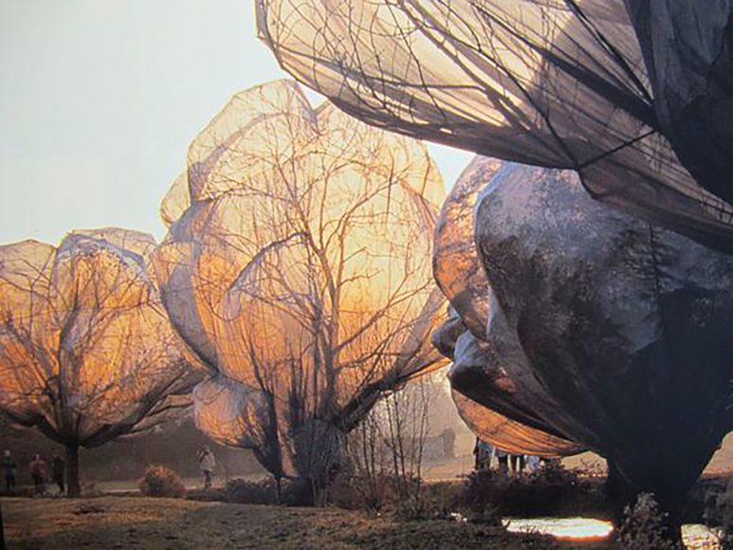
Fuente: Christo y Jeanne-Claude (1997-1998)
En consecuencia con lo expuesto, en ambos casos resulta complicado utilizar técnicas similares y evitar que las obras no evoquen a estas, aun cuando la técnica en sí misma carezca de novedad alguna y las ideas como tal no puedan protegerse. En este caso, Termiño (2015, p. 361) sugiere hacer un examen comparativo centrado en las similitudes de formas (diseño, color, etc.) buscando si existe una impresión general análoga o que ambas obras causaran un mismo tipo de impacto o efecto psicológico.

Plagio técnicas y estilos artísticos
En este apartado se van a considerar varios ejemplos que visibilizan otra cuestión relevante: los estilos artísticos. En principio, según la doctrina jurídica del derecho de propiedad intelectual, el estilo de un artista no está protegido por las leyes de esta rama del ordenamiento jurídico.
Sin embargo, esto requiere de matizaciones. Por un lado, está la práctica común, que se ha repetido a lo largo de la historia, de copiar obras al estilo de otros artistas a los que se admiraba a modo de aprendizaje. Esto no es ni debería considerarse nunca un delito, ya que es parte imprescindible en la formación de cualquier artista. Pero como señala Reixach (2011, p. 92), hoy en día se ha extendido la práctica (que en realidad siempre existió) de artistas que crean obras “a la manera de” para satisfacer la demanda de coleccionistas que no pueden pagar los originales. En este caso, el artista no engaña sobre la autoría, ya que firma con su nombre, y aunque pueda entenderse como un aprovechamiento económico de la creatividad de otros y ser las obras en sí mismas candidatas a convertirse en falsas, si el autor se atribuye su ejecución y no pretende engañar, no plantea problemas jurídicos ni de autoría ni de originalidad, ya que no es una obra original de él.
Pero a veces se considera plagio cuando hay coincidencias en el estilo, al considerar los jueces que es precisamente ello lo que dota de originalidad a la obra, más allá de la idea o tema. En este sentido, resulta esclarecedora la condena de John Galliano en Francia. Este diseñador de modas usó un tratamiento de fotografías (painted contact sheets) del fotógrafo William Klein y fue condenado a pagar 200 000 dólares, a pesar de que Galliano utilizó fotografías diferentes a las de Klein (Agencia EFE, 2007; Guerrin, 2007).
Mientras la obra de Klein se basa en líneas o marcas que referencian las que hacían los fotógrafos en las hojas de contacto y constituyen una marca del ámbito gremial fotográfico, su aportación es que partiendo del acrílico evolucionó hacia una laca que desarrolló técnicamente. La obra de Galliano, como se ha señalado, no empleó ni las mismas imágenes ni la misma técnica (lacas), pero presenta la composición característica de los contactos pintados que había retomado William Klein y había hecho suyos y posicionado como propios, es decir, como una especie de marca identitaria.

Figura 10. “Painted Contact Sheet” series (plata, gelatina, impresión con pintura)
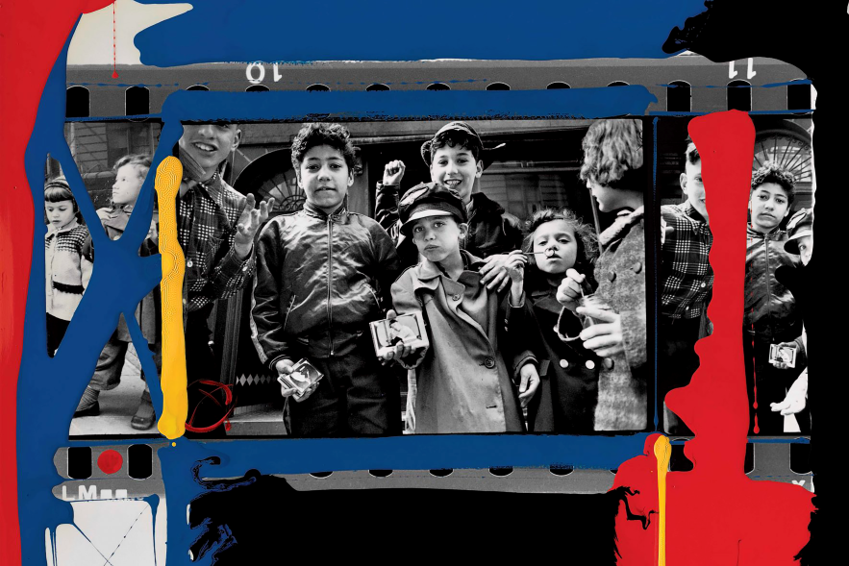
Fuente: William Klein (2001)

Figura 11. Campaña publicitaria primavera/verano 2007 que apareció en revistas de Francia, Italia, Rusia y Reino Unido
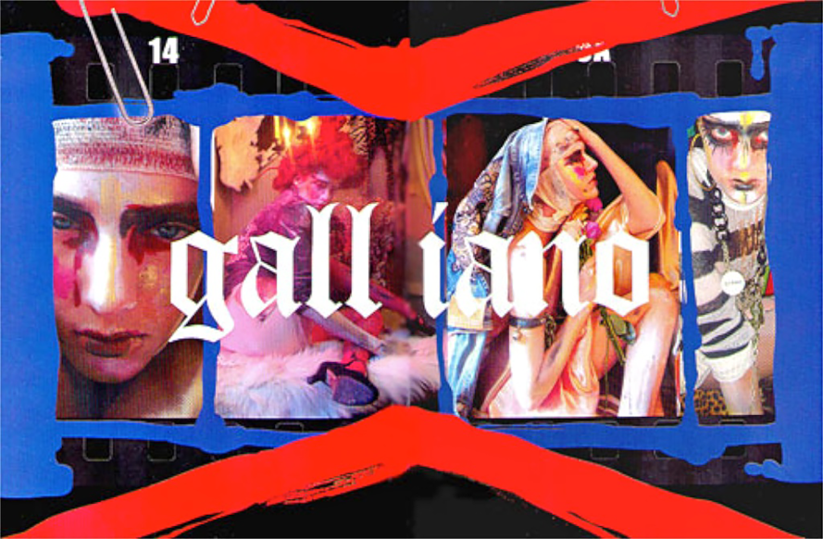
Fuente: John Galliano (2007)

Discusión y resultados
Las consideraciones del plagio desarrolladas a lo largo del artículo visibilizan aspectos que van desde la acción hasta la expresión de las ideas artísticas y han traído algunas conclusiones sorprendentes, tanto por parte de la doctrina nacional como internacional, en particular respecto a la dicotomía que se da entre la idea y la expresión de la idea. Queda demostrado que no es cierto que “las ideas nunca están protegidas”, como argumenta Azcárate (2012), quien se basa en diferentes teóricos para argumentar que “no se protegen las ideas primitivas (…). [Resulta] indiferente el tipo de idea que haya originado la obra protegida por el derecho de autor porque la idea, aun siendo extraordinariamente singular, seguirá siendo libre” (p. 20).
La separación entre la idea y su expresión a efectos prácticos resulta complicada; pudiera ser que parte de la problemática resida en la intención del autor y no tanto en la actividad en sí misma. Termiño (2015) mantiene que deberían establecerse diferencias entre el estilo individual y el estilo de una época. En esa línea, pone de ejemplo a artistas plásticos como Damien Hirst o Anish Kapoor, y argumenta que si se copia la expresión de sus obras siempre que no se reproduzcan sus creaciones concretas las leyes de la propiedad intelectual no podrán proteger estos trabajos, ya que en principio las ideas no están protegidas (Termiño, 2015, p. 211).
Sin embargo, se entiende que esto ha de ser así ya que no se puede olvidar que el estilo individual se nutre del estilo colectivo, formando parte del tiempo histórico en el que se produce; son de alguna manera indisolubles, incluso cuando el estilo individual pretende romper o transgredir el estilo de la época. Al mismo tiempo, un estilo personal puede influir y modificar el estilo de una época al ser tomado por otros autores que siguen trabajando en esa línea. Por ejemplo, Andy Warhol no solo fue un autor, como reconoce la doctrina, que tomó de todos, sino que si sus obras se hubieran protegido con demasiado celo el pop art nunca hubiera alcanzado la dimensión que alcanzó por precisamente influir en otros. No se puede olvidar que la creación es imitación, aunque no hay que confundir la imitación con el plagio.
Aunque Termiño (2015) señala que para el autor puede ser más dañino que se aprovechen de su trabajo copiando su estilo que el hecho de que se imite o copie una obra concreta, pues la copia de una obra puede ser un acto aislado, mientras que la imitación del estilo podría repetirse y suponer una permanente asociación (o suplantación) con el artista original.
A pesar de que esto es verídico, se debe tener cautela en cuanto a la protección del estilo, ya que podría reducir e incluso ahogar la legítima libertad creativa del resto de la comunidad. Como señala Jorge Ortega (2000): “La protección del estilo de un autor se antoja inviable, en cuanto se presenta como un aspecto tan vago y sutil (…). El estilo no se puede proteger, porque si no, no existirían las escuelas de artistas” (p. 236).
En este mismo sentido, Cánovas (1996) argumenta que “ningún autor puede (…) sentirse copiado si no existe similitud con una obra suya determinada” (p. 74). Este teórico entiende que, en el caso de las obras plásticas, si no existe intención de confundir, haciendo pasar la obra plagiada como auténtica del autor original (en cuyo caso estaremos ante un supuesto de estafa), no se debería hablar de plagio, de la misma manera que tampoco se habla de plagio en las imitaciones o copias cuando no se trata de engañar. Ahora bien, Cánovas (1996) aclara que la situación es diferente cuando no solo se crea a la manera de un artista, sino que se copian elementos de algunas de sus obras.
Pero el estilo puede ser protegido en su manifestación repetida en trabajos y siempre asociados a estos y no por el derecho de autor, sino por otras vías, como señala Termiño (2015, p. 215), a través del derecho de patentes, por ejemplo, cuando se cumplan con los requisitos exigidos por la norma aplicable. Reixach (2011, p. 94) argumenta en este mismo sentido que podrían prosperar acusaciones por la vía de la competencia desleal, fraude o engaño a los consumidores.
Así, aunque en este sentido las leyes del derecho autoral quieran proteger la libertad creativa y su disponibilidad de recursos a la comunidad, una vez más, pueden encontrarse recursos para seguir anteponiendo los intereses individuales por encima de cualquier otro.
Por otro lado, como señala Ignacio Temiño (2015), el plagio en la actualidad ha evolucionado hacia una figura vinculada al concepto de esencialidad o sustancialidad de la obra, es decir, que con utilizar una parte esencial de la obra ya sería plagio, pasando a un segundo plano la cuestión de la extensión. La protección abarca la obra en su conjunto, pero también en todas y cada una de las partes originales que tengan entidad propia, como elementos independientes (Termiño, 2015, p. 109).
La determinación de esa esencia o sustancialidad de cada obra varía en función del género que sea y estará en función, además, de lo que determine un juez, quien ha de comparar la obra con las preexistentes para poder singularizar el contenido sustancial. En el caso de una novela, por ejemplo, un hecho clave será aquel determinante en el devenir de la obra, en su trama y desenlace, por pequeño que resulte. Se podrá considerar como esencial por su peso en el conjunto. Esta cuestión fue la que se decidió en el caso citado de Pérez Reverte, quien no salió indemne, y también en el litigio que enfrentó a Dan Brown, el autor del Código Da Vinci, con los autores del Enigma Sagrado. En este caso, los tribunales del Reino Unido señalaron que, a pesar de las coincidencias en la línea argumental (según la cual Jesucristo y Maria Magdalena tendrían una descendencia que llegaría a la actualidad), y de que el autor reconocía conocer la obra de los demandantes, el requisito de la copia de una parte sustancial no se podía justificar.
La jurisprudencia estadounidense falló también a favor de Jeff Koons al reconocer el fair use en un collage titulado Niagara, en el cual Koons incluyó la fotografía titulada Silk Sandals de Andrea Blanch, originalmente usada en una campaña publicitaria de la marca Gucci. En la decisión que falló a favor de Koons se aceptó la argumentación del fair use al considerar el cambio de propósito, pero sobretodo la sustancialidad usada de la obra originaria de Andrea Blanch al formar parte de una pintura mucho más grande.
El problema que esto plantea es que frente a términos como sustancia, carácter de la obra artística, esencia de la obra o incluso originalidad tampoco existe seguridad “estética”, por lo tanto, hay una desplazamiento sistemático hacia el terreno de la subjetividad. Por eso, aunque la mayoría de las personas vean en el plagio el crimen intelectual por excelencia, conviene sopesarlo, no condenarlo o defenderlo de forma apasionada o simplista porque, como se ha expuesto, no es fácil definirlo, ni tan siquiera desde el punto de vista legal.
Como argumentó el lúcido Anatole France (2014), “una situación no pertenece a quien la encuentra, sino a quien la ha fijado con fuerza en la memoria de los hombres” (p. 11)

Conclusiones
Es un error considerar la separación absoluta entre la idea y su forma de ser expresada porque aquella, al ser materializada, queda indisolublemente unida a esta última. En principio, el que las ideas no puedan protegerse porque han de ser libres ya que si no coartarían la creatividad del futuro es un axioma fundacional del derecho de autor necesario. Sin embargo, se incurre en una contradicción porque aunque se niegue la protección de la idea y se alegue que solo está protegida la expresión, esto no es posible. Así se evidencia, por ejemplo, al declarar vulnerada la propiedad intelectual cuando se traslada una misma obra a un género diferente del inicial.
Tampoco las técnicas o el uso de materiales pueden ser protegidos a pesar de ser nota identitaria de su autor. Ni el estilo personal, en sentido abstracto (al igual que las ideas), puede custodiarse, porque ha de prevalecer la libertad creativa y el interés general frente al individual. Sin embargo, como se ha expuesto, el estilo puede ser protegido por otras vías, a través del derecho de patentes.
El asunto que subyace no es tan nuevo: las ideas que se hacen públicas son eminentemente libres, pero se olvida que si alguien toma una idea de otro este no deja de tenerla. Es decir, su consumo es no rival en términos puramente económicos.
Pero lo que dice la ley es que no se puede tomar una idea sin permiso y convertir lo intangible en propiedad. Se trata de un método de producción artificial de propiedad mediante la norma jurídica, lo que hace que el conocimiento se comporte de manera análoga a los bienes materiales de la época industrial, lo cual implica no pocos problemas, algunos de los cuales se han analizado en este artículo.
Se autoriza la copia pero se prohíbe la imitación con el fin de conservar el valor, mientras que prácticamente todas las manifestaciones desconciertan a sus seguidores una vez que se destapan sus elementos plagiados porque se olvida con frecuencia que la alusión, la usurpación, la simulación y la copia son inherentes a la creación, y vinculan géneros y siglos, todo lo cual conforma la cultura de la que formamos parte.

Referencias
Agencia EFE. (19 de abril de 2007). Galliano, condenado por plagio. El País. Recuperado de https://elpais.com/elpais/2007/04/19/actualidad/1176965338_850215.html.
Agencia EFE. (6 de mayo de 2011). El escritor Arturo Pérez Reverte, condenado a pagar 80.000 euros por plagio. El País. Recuperado de https://elpais.com/cultura/2011/05/06/actualidad/1304632809_850215.html.
Azcárate, C. R. (2012). Las obras del Espíritu y su originalidad. Madrid, España: Reus.
Bercovitz, R. (coord.) (2001). Manual de propiedad intelectual. Valencia, España: Tirant lo Blanch.
Bercovitz, R. (coord.) (2008). Comentarios a la Ley de Propiedad Intelectual. Madrid, España: Tecnos.
Cánovas, D. E. (1996). Los derechos de autor de obras de arte. Madrid, España: Civitas.
Christo y Jeanne-Claude. (1997-1998). Intervención temporal Verhüllte Bäume en el parque Berower de la Fundación Beyeler. Recuperado de https://christojeanneclaude.net/timeline.
Dewey, J. (2004). Democracy and Education. New York, United States: Dover Publications.
France, A. (2014). Apología del plagio. Barcelona, España: José. J de Olañeta.
Galliano, J. (2007). Campaña publicitaria Dior primavera/verano 2007. Recuperado de: http://archeologue.over-blog.com/article-29440226.html.
Garcia, C. (2000). Objeto y sujeto del derecho de autor. Valencia, España: Ed. Tirant lo Blanch.
Guerrin, M. (19 de avril 2007). Le styliste John Galliano condamné pour contrefaçon d'œuvres de William Klein. Le Monde. Extrait de http://www.lemonde.fr/culture/article/2007/04/19/le-styliste-john-galliano-condamne-pour-contrefacon-d-uvres-de-william-klein_898488_3246.html.
Joe La Pompe. (October 6, 2017). Half Rotten Idea? / Une Idée À Moitié Moisie? Joe La Pompe. Retrieved from https://www.joelapompe.net/2017/10/06/ziploc-haier-lemons/.
Joe La Pompe. (April 8, 2009). Follow the Lines / Sur La Même Ligne Créative. Joe La Pompe. Retrieved from https://www.joelapompe.net/2009/04/08/follow-the-lines-sur-la-meme-ligne-creative/.
Joe La Pompe. (September 26, 2017). Not Well Hidden / Copie Pas Très Bien Cachée? Joe La Pompe. Retrieved from https://www.joelapompe.net/2017/09/26/hidden-child-danette-volkswagen/.
Joe La Pompe. (October 27, 2017). A Stack of Similarities? / Un Tas De Similarités? Joe La Pompe. Retrieved from https://www.joelapompe.net/2017/10/27/newspaper-park-geun-hye-donald-trump/.
Klein, W. (2001). “Painted Contact Sheet” series. Retrieved from https://courroiedetransmission.files.wordpress.com/2013/06/william-klein-7.jpg.
LegArs. (7 de octubre 2011). Pollock y el plagio. LegArs. Recuperado de http://www.legars.eu/?p=430.
Lobato, M. (2008). Los límites del derecho de autor. Transformación, uso inocuo y falta de protección del contenido. Comunicaciones de Propiedad Industrial y Derecho de la Competencia, (49), 111-119.
Organización Mundial del Comercio [OMC]. (1994). Acuerdo sobre los Aspectos de los Derechos de Propiedad Intelectual relacionados con el Comercio. Organización Mundial del Comercio.
Organización Mundial de la Propiedad Intelectual [OMPI]. (1996). Tratado de la OMPI sobre Derecho de Autor. Ginebra, Suiza: Organización Mundial de la Propiedad Intelectual.
Posner, R. (2013). El pequeño libro del plagio. Madrid, España: El Hombre del Tres.
Reina, M. F. (2012). El plagio como una de las Bellas Artes. Barcelona, España: Ediciones B.
Reixach, L. P. (2011). Autoría, autentificación y falsificación de las obras de arte. Barcelona, España: Ediciones Polígrafa y Fundación Gala-Salvador Dalí.
Servet, V. M. (2010). Tratado práctico de Propiedad Intelectual. Madrid, España: El Derecho y Quantor.
Termiño, I. (2015). El plagio en el derecho de autor. Pamplona, España: Aranzadi .

